**Raspberry pi 3**

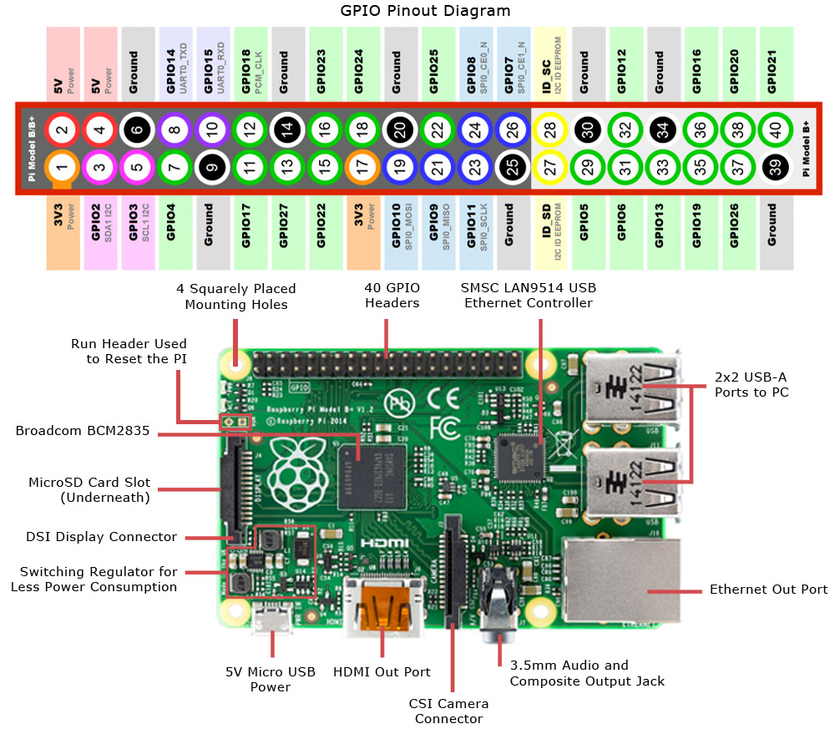

1. **Betriebsystem für Raspberry:**

**Raspbian**: <https://www.raspberrypi.org/downloads/raspbian/>

Rasbian ist der Klassiker und die offiziell empfohlene Linux-Distributionen für den Raspberry Pi. Rasbian basiert auf der Linux-Distribution Debian, bei dem auf einen stabilen und sicheren Betrieb sehr viel Wert gelegt wird. Damit sind für den stabilen und sicheren Betrieb eines Raspberry Pi die Weichen optimal gestellt. Passt zu Einsteiger.

Funktionen:

Wie ein Büro-Computer mit Sofware : Office, Webbrowser...

Entwicklung als automatisierte Kontrollgeräte.

Wird benutzt wie ein Server: Webserver , Datein-Server, Druckserver..

Nachteile: Schnittstelle ist so einfach und alt. Software-Aktualisierung ist nicht immer, ohne neu Feature und Funktionen.

**Ubuntu Mate**: <https://ubuntu-mate.org/raspberry-pi/>

Aus ursprüngliche Hintergrund Ubuntu entwicket. Wie Rasbian, Ubunt richten Raspberry-Benutzer, als Büro-Computer zu verwenden. Vorteile: viel schönere Schnittstellen als Rasbian.

**Windows 10 IoT Core**: <http://ms-iot.github.io/content/en-US/Downloads.htm>

haben nur Core von Windows, keine grafische Benutzeroberfläche oder Software: wie Office... Entwickelt für „ Internet of Things „. Geeigenet für viele Open-Source, damit kann Hersteller eigenen Anwendung entwickeln und installierien.

**OSMC:** <https://osmc.tv/download/> und OpenELEC: <http://openelec.tv/get-openelec>

Betriebssystem für Entertainment auf Raspberry. Geeignet für Raspberry Pi in ein Media-Center zu Hause oder ein Geräte Video/audio auf Auto zu verwandeln.

**PiNet**: <http://pinet.org.uk/>

**RiscOS:** <https://www.riscosopen.org/content/downloads/raspberry-pi>

**Minibian:** <https://minibianpi.wordpress.com/features/>

Für unsere Projekt benutzen wir Raspbian, deshalb mache ich hier nur die Anleitung für Installation und Benutzung von Raspbian.

1. **Material für Raspberry**

* Ein Micro-SD karte ( mindest 8Gb mit höhe Speed, das will die Geschwindigkeit von Betriebsystem garuantieren ) und wird ganz formatiert.
* Ein Netzteil Micro-USB mit Output: 5,1V und 2,4 A. Du kannst hier mit Netzteil kleiner 2,4 A , wenn du nicht alle Port in Raspberry benutzt ( mindesten höhe 1,5 A ).
* Lan-kabel ( Ethernet-Kabel) , wenn dein Laptop habe keine Lan-Anschluss, wie Macbook Air ..., brauch du noch ein Adapter Ethernet-USB.

1. **Installation Raspbian auf Raspberry:**
2. Rasbian herunterladen und installieren auf Micro-SD Karte.

* Link Rasbian: <https://downloads.raspberrypi.org/raspbian_latest>
* Wählen Datein mit Typ: .img und auf Micro-SD Karte schreiben. ( Hier benutze ich „NetBSD Disk Image Tool“).

1. Finden IP-Adresse von Rapberry:

* Wenn du Raspberry direk mit deine Wlan-Router durch Lan-Kabel verbindet, dann findet du IP-Adresse von Raspberry in Benutzeroberflache des Router ( bsp: Router Fritzbox : rufen in Browser: <http://fritz.box> ).
* Wenn du Raspberry mit dein Laptop durch Lan-Kabel verbindet:
  + Code in Command Prompt: *arp –a*
  + Kann in Netzwerk-und Freigabecenter/Lan-Einstellung die IP-Adresse finden.

1. Zugriff auf Raspberry

* SSH: bei Windows benutzen wir Putty : mit IP-Adresse und Port 22. Bei Linux: install SSH-Server in Terminal ( *$ sudo apt-get install openssh-client* ) und einloggen (*$ ssh pi@<IP-Adresse von Raspberry Pi>* ).
* PL2303 USB-to-UART Kabel:

Rot-Leiter mit Pin 2: 5V

Schwarz Leiter mit Pin 6: GND

Weiß Leiter mit Pin 8: TxD

Grün Leiter mit Pin 10: RxD

Bei Windows wird Com-port für PL2303 in Gerätemanger gefunden. Danach können wir PuTTY ( Connection Type: Serial) mit Com-port und Speed 115200 benutzen, um Raspberry einzuloggen.

Bei Linux installieren wir Driver für PL2303 *( $ sudo apt-get install screen* ) ; finden Port *($ dmesg | grep tty* ) und einloggen auf Raspberry *($ sudo screen /dev/tty<Port> 115200 )*.

1. Remote Desktop

* Installieren xrdp auf Raspbian. ( Zugriif auf PuTTY : *$ sudo apt-get install xrdp* ).
* Bei Windows benutzen wir „Remote Desktop Verbindung“ mit Ip-adresse von Raspberry zu verbinden. Username: pi, Password: raspberry.
* Bei Linux installieren und benutzen wir „ Remmina Remote Destop Client“ auch mit Ip-adresse zu verbinden.

1. **Installtion Openhab auf Rasbian**

* Einloggen auf Raspbian mit PuTTY ( SSH) oder in Terminal in Raspbian.
* Ordner erstellen

*sudo mkdir /opt/openhab*

*cd /opt/openhab*

* Herunterladen Openhab core runtime und addon

*sudo wget https://bintray.com/artifact/download/openhab/bin/distribution-1.8.3-runtime.zip*

*sudo unzip distribution-1.8.2-runtime.zip*

*sudo rm distribution-1.8.2-runtime.zip*

*sudo mkdir addons_repo*

*cd addons_repo*

*sudo wget https://bintray.com/artifact/download/openhab/bin/distribution-1.8.3-addons.zip*

*sudo unzip distribution-1.8.3-addons.zip*

*sudo rm distribution-1.8.3-addons.zip*

* Starten Openhab : *sudo /opt/openhab/start.sh*
* MQTT installieren:

*wget http://repo.mosquitto.org/debian/mosquitto-repo.gpg.key*

*sudo apt-key add mosquitto-repo.gpg.key*

*rm mosquitto-repo.gpg.key*

*cd /etc/apt/sources.list.d/*

*sudo wget http://repo.mosquitto.org/debian/mosquitto-wheezy.list*

*sudo apt-get update*

*sudo apt-get install mosquitto mosquitto-clients python-mosquitto*

* Hier ist Link zum detailliert Information über Openhab:

<https://github.com/openhab/openhab/wiki/Explanation-of-items>

<https://github.com/openhab/openhab/wiki/Explanation-of-Sitemaps>

<https://github.com/openhab/openhab/wiki/MQTT-Binding>

* Link zum Command Code für Linux ( Rasbian).

<http://ss64.com/bash/>